1
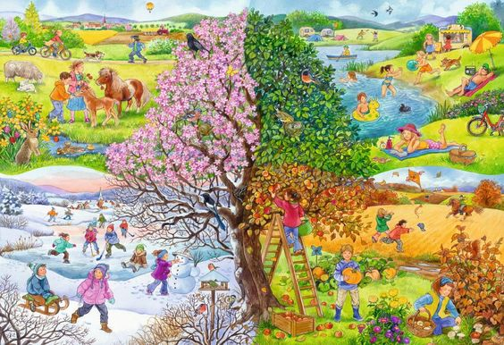
4
3
2

Welcher Satz gehört zu welchem Teil des Bildes?

- Die Leute schwimmen. ( )
- Es gibt viel Schnee. ( )
- Die Leute ernten das Obst. ( )
- Die Kinder füttern die Tiere. ( )
- Zwei Kinder machen eine Radtour. ( )
- Es ist Herbst. ( )
- Ein Kind baut einen Schneemann. ( )
- Die Bäume blühen. ( )
- Die Blätter sind bunt. ( )
- Es ist heiβ. ( )
- Es ist Frühling. ( )
- Ein Mädchen sucht Pilze. ( )
- Es ist Winter. ( )
- Es gibt einen Sonnenschirm ( )
- Es gibt keine Blätter auf den Bäumen. ( )
- Es ist Sommer. ( )
- Man spielt Eishockey. ( )
- Einige Leute zelten. ( )
- Die Kinder lassen einen Drachen steigen. ( )
- Jemand reitet. ( )

